Cheesecake framboises
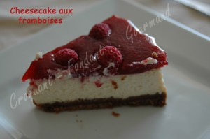 Pour 6 Croquants-Gourmands
Le fond :
- 150 g de spéculoos ou de petit-beurre - 50 g de beurre pommade
La garniture :
- 250 g de ricotta - 200 g de Saint Morêt - 2 gros œufs (ou 3 petits)
- 80 g de sucre - 1 càc d'extrait de vanille
Le nappage :
- 200 g de coulis de framboises - 1 càs de jus de citron
- 4 g de gélatine en feuilles - Framboises entières
1 cercle de 18 cm de diamètre tapissé de papier cuisson
Préchauffage du four (chaleur tournante)
- à 180° pour le fond - à 140° pour le cheesecake
Le fond :
Réduire les biscuits en poudre. Rajouter le beurre mou et travailler jusqu'à ce qu'il soit bien incorporé.
Tasser la préparation au fond du moule. Enfourner pour10 minutes. Laisser refroidir.
La garniture :
Baisser la température du four.
Mélanger dans un saladier, les fromages, les œufs, le sucre et la vanille.
Verser le mélange doucement dans le cercle sur le fond de biscuits.
Enfourner pour 55 minutes environ. Laisser refroidir.
Le nappage :
Mettre les feuilles de gélatine à tremper dans l'eau froide jusqu'à ce qu'elles ramollissent.
Les essorer soigneusement puis les dissoudre dans deux cuillerées de coulis chaud.
Mélanger au reste de coulis et ajouter le jus de citron.
Verser le nappage sur le cheeecake et disposer des framboises entières sur toute la surface.
Mettre au réfrigérateur pendant plusieurs heures. Démouler juste avant le repas.

